Отличия и изменения
сборки 8.0.13 от 16.11.2016 программного комплекса АиТ:\Управление персоналом
1. АиТ:\Кадры 1
2. АиТ:\Зарплата 3
3. АиТ:\Табель 6
4. АиТ:\ППУ 7
5. АиТ:\Конфигуратор 9

- АиТ:\Кадры
  - Изменение структуры хранения адреса в модуле АиТ:\Кадры.
    - Изменена закладка «Паспорт» в «Кадровой карточке».
- Все поля со значением «Индекс» перенесены в левую часть.
- Строка «Адрес по паспорту» и «Адрес для отчетов (по КЛАДР)» не активны для редактирования. Изменения в данных строках происходят по кнопке «>>» и автоматически заполняются в строке после нажатия кнопки «Ок».
- Добавлена кнопка «По паспорту» около строки «Адрес для отчетов (по КЛАДР)». По этой кнопке адрес по паспорту скопируется в «Адрес для отчетов (по КЛАДР)».
- Строка «Адрес фактический» перенесена с закладки «Адрес, семья» на закладку «Паспорт».
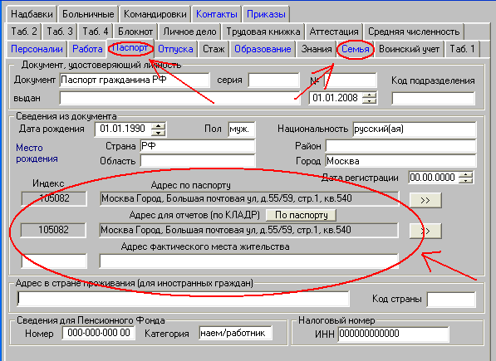
    - Закладка «Адрес, семья» переименована в «Семья».
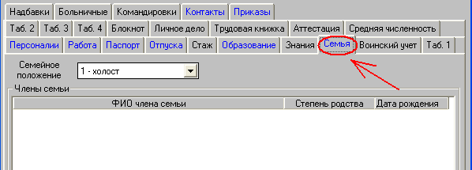
    - Адрес по паспорту, заполненный до обновления, будет перенесен в новую структуру, разделяя данные по запятым.
!!!ВАЖНО!!!
Рекомендуем проверить правильность заполненного адреса по паспорту, по кнопке «>>».
  - Формирование извещения на планируемый отпуск перенесено в другое окно.
Теперь Извещение на планируемый отпуск печатается из другого окна (кнопка на левой панели «отчеты по плану отпусков»). Если хоть одна строка отпуска выделена, то печать будет только по выделенным строкам. Если выделения нет – печататься будут все неоформленные отпуска.
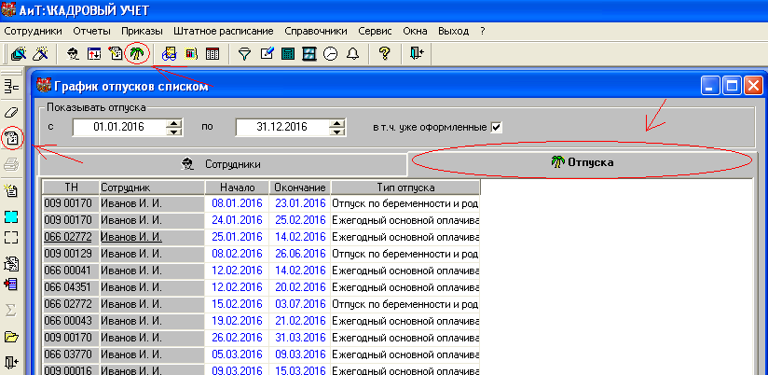
  - Добавлена возможность указать дробное значение процента в величине ставки внешнего совместительства.
До этого была возможность указывать только целое значение процента.
  - Исправлена ошибка в расчете отпуска при установленной галочке «на все полагающееся число дней».
Ошибка возникала при наличии у данного сотрудника служебных отпусков.
  - Исправлена ошибка при смене графика в персональной карточке.
Ошибка возникала при изменении графика в персональной карточке и последующего нажатия кнопки «сохранить».
  - Добавлен поиск по краткому коду подразделения в списке сотрудников.
В списке сотрудников в поле «Поиск по подразделению» появилась возможность найти подразделение по краткому коду.

- АиТ:\Зарплата
  - 4-ФСС. Новые шаблоны для сдачи отчета в электронной и бумажной форме.
Приказом ФСС № 260 от 04.07.2016 года форма 4-ФСС дополнена новой таблицей 6.1. «Сведения для начисления страховых взносов страхователями, указанными в п.2 ст.22 ФЗ от 24.07.1998г.».
Заполнять эту таблицу должны компании и частные агентства занятости, которые направляют своих сотрудников для работы в другие организации.
Шаблон для предоставления отчета в электронном формате - «Fss_2016_xml.rep»; для печати на бумажном носителе - «FSS_2016.rep» и «FSS_2016.xls».
  - Изменение структуры хранения адреса в модуле АиТ:\Зарплата.
Полностью переработана закладка «Адрес» в «Персональной карточке». (подробнее в пункте 1.1.1.).
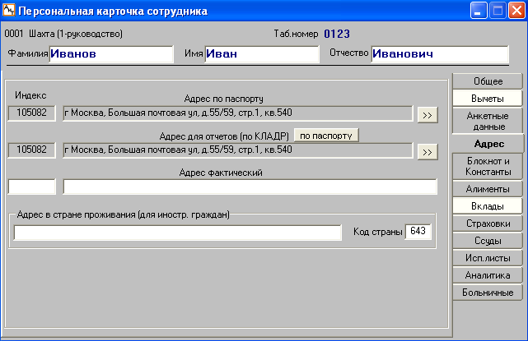
  - В Excel отчет НДФЛ-2 добавлена возможность подбирать разные адреса.
В «Генератор налоговых справок» к отчетам по 2-НДФЛ добавлена галочка «В отчете 2-НДФЛ (Excel) - адрес из паспорта». При установке данной галочки в отчет попадет «адрес по паспорту» из персональной карточки. При отсутствии этой галочки по умолчанию будет попадать «Адрес для отчетов (по КЛАДР)» из персональной карточки.
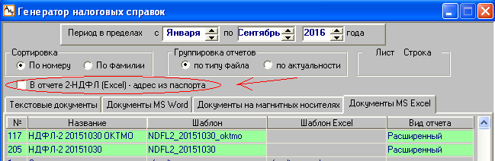
  - 2-НДФЛ с разбивкой по ОКТМО.
Добавлена возможность формировать 2-НДФЛ не выбирая ОКТМО по которому будет происходить формирование. Будет сформировано столько форм, сколько ОКТМО было у сотрудника в выбранном периоде.
Название отчета «НДФЛ-2 20151030 ВСЕ ОКТМО». Шаблон отчета «NDFL_2_0ktmokpp.xls».
  - Добавлена возможность заносить в реестр платежей по НДФЛ платежки с нулевым налогом через режим «Внести архивные платежки НДФЛ».
  - Исправления 6-НДФЛ.
    - Добавлена нумерация строк во втором разделе.
    - Добавлена сортировка во втором разделе.
По умолчанию строки сортируются сначала по «Дата удержания налога», затем по «Дата получения дохода», затем по «Срок перечисления налога».
    - Добавлена возможность копировать строки во втором разделе.
Кнопка «Копировать» находится на левой панели инструментов.
    - Платежки с нулевым налогом и не нулевым доходом автоматически подбираются в 6-НДФЛ.
    - Если в реестре платежей по НДФЛ есть платежки с отсутствующей датой удержания налога (на пример: в случае невозможности удержать налог с сотрудника), то подбор в 6-НДФЛ произойдет по дате получения дохода.
    - При изменении дат во втором разделе автоматически будет пересчитан срок уплаты налога.
  - Редактирование суммы налога в Реестре платежей по НДФЛ.
Данная возможность доступна, пока документ является не выплаченным.
  - Добавлена возможность формировать «Расчетные листки» по документам.

В окне «Расчетные листки» добавлен флаг «по документам». Можно выбрать один или несколько.

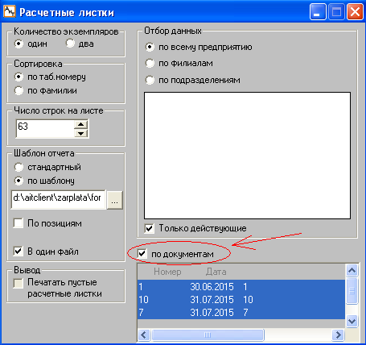
  - Просмотр перечисленных сумм НДФЛ по одному сотруднику.
Окно с этой информацией открывается из Налоговой карточки сотрудника, закладка «Доходы по основной шкале» по кнопке "Перечисленный НДФЛ" на левой панели меню.
Платежные поручения выводятся за календарный год, выбранный в Налоговой карточке. Нужные месяцы можно отфильтровать в этом окне.
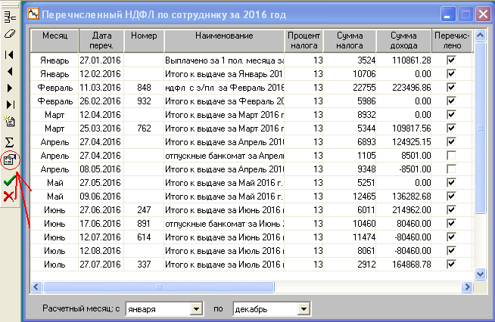
  - Добавлен столбец «Документ» в Налоговую карточку.
В Налоговую карточку на закладку «Суммы начислений» добавлен нередактируемый столбец «Документ». В этом столбце отображается номер, наименование и дата документа, по которому было произведено данное начисление, разделенные пробелами.
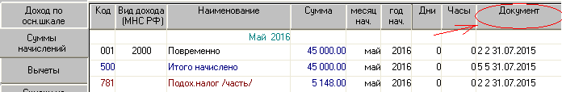

  - Автоматизация ведения задолженностей за предприятием перед сотрудником.
В случае неполной выплаты сотрудникам начисленной зарплаты у предприятия возникает долг перед сотрудником, который необходимо учитывать в расчетах следующего месяца и отражать в расчетном листе. Данный функционал позволяет рассчитывать величину долга организации перед сотрудником.
Для реализации данной процедуры созданы два новых служебных кода: «750» - долг перед сотрудником и «850» - погашение долга перед сотрудником.
Для фиксирования долга перед сотрудником, необходимо добавить код «750» через начисление списком либо в карточку начислений сотрудника. Зафиксировать задолженность можно двумя способами:
- С указанием суммы задолженности. (сумма задолженности будет равняться указанной сумме, но не выше чем возможная сумма выплаты).
- С указанием процента от суммы выплаты.
Для погашения долга перед сотрудником необходимо добавить код «850» через начисление списком либо в карточку начислений сотрудника. При добавлении кода «850» необходимо обязательно указать месяц и год в «Период начисления» (За какой месяц погашается задолженность) и «Дата:» (Когда именно происходит погашение).
Зафиксировать погашение долга перед сотрудником можно двумя способами:
- С указанием суммы задолженности за указанный месяц (сумма погашения будет равна указанной сумме, но не более чем общая сумма задолженности за указанный месяц).
- С указанием процента от суммы задолженности за указанный месяц.
  - Замена кода начисления у отпуска будущего периода при переносе документа на следующий месяц.
Код отпуска будущего периода при переносе на следующий месяц станет кодом текущего периода.
Если один код отпуска будущего периода используется для разных кодов отпуска текущего периода, будет выдаваться сообщение: "Невозможно однозначно сопоставить коды отпуска будущего и текущего периодов. Продолжить без замены кодов или отменить перенос документа?".
  - Исправлена ошибка при расчете отпуска.
При попытке рассчитать отпуск возникала ошибка R0006.
  - Заблокирована возможность удалять документы, если в них есть сотрудники недоступные данному пользователю.
  - Добавлены новые ключевые слова для графика сотрудника.
- Д_ГР_СТ, Ч_ГР_СТ - дни и часы по стандартному графику для графика данного начисления в периоде действия начисления (если он больше месяца, то в месяце начисления).
- Д_ПЛ_СТ, Ч_ПЛ_СТ - дни и часы по стандартному графику для графика данного начисления в месяце начисления.
  - В генератор налоговых справок добавлено два новых отчета.
Данные отчеты полезны для проверки данных при формировании отчета 6-НДФЛ.
- Отчет по предоставленным скидкам: Название отчета – «Скидки». Шаблон – «sp_skidki.rep». Шаблон Excel – «sp_skidki.xls».
- Отчет по предоставленным вычетам: Название отчета – «Вычеты». Шаблон – «sp__lgots.rep». Шаблон Excel – «sp__lgots.xls».
  - Добавлен поиск по краткому коду подразделения в списке сотрудников.
В списке сотрудников в поле «Поиск по подразделению» появилась возможность найти подразделение по краткому коду.
  - Кнопка «Открыть» в Оперативном архиве переименована в «Доходы с др. пред.».

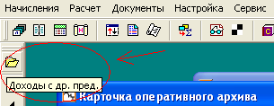
  - Исправлен «Месяц начисления» при импорте начислений.
Теперь, если не указать месяц начисления при импорте начисления, то по умолчанию будет проставлен расчетный месяц.
  - Исправлено подтверждение выплаты по документу.
Если выплата по документу в банк была проведена не по коду «701» (Перечисление в банк), а по другому коду, указанному в персональный карточке на закладке «вклады» - сотрудник не попадал в окно «Выплата по документу».

- АиТ:\Табель
  - Изменен дизайн табельного листа.
  - Исправлена ошибка при печати табеля с установленным фильтром.
При формировании отчетов по табельным листам, если есть сотрудники, скрытые фильтром, по ним создавались пустые строки в отчетах.
  - Исправлено отображение табельных листов.
При изменении размеров окна, последний в списке сотрудник мог не отображаться в табельном листе.

- АиТ:\ППУ
  - Изменение формы электронного файла СЗВ-М.
В связи с утверждением нового формата распоряжением от 31.08.2016 № 432р:
- Добавлен тег <ПрограммаПодготовки>.
- Изменен атрибут тега <ЭДПФР>.
  - Доработана настройка подбора персональных сведений в СЗВ-М из «Персональной карточки» или из «страхового свидетельства».
Настройка → Опции → Персональные сведения из страхового свидетельства.
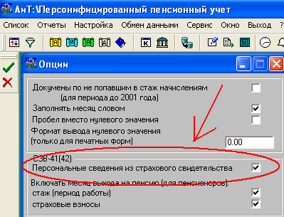
  - Доработана сортировка в окне просмотра сформированных документов СЗВ-М.
Теперь по умолчанию сортируется по периоду, затем по номеру пачки.
  - Добавлены дополнительные проверки между СЗВ-М и РСВ-1.
Данные проверки реализованы через меню Отчеты → «Сверка данных РСВ-1.».
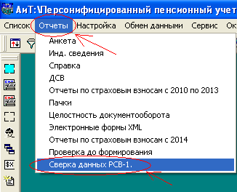
- У сотрудника есть стаж в РСВ, но его нет в СЗВ-М за соответствующий месяц.
- Сотрудник есть в СЗВ-М, но у него нет стажа в РСВ за соответствующий месяц.
  - Доработана функция «Обработка отмеченных карточек».
- Пункт «Проверить карточки за год («Данные стажа»)». Был переименован в «Проверить карточки за период («Данные стажа»)».

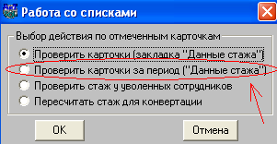
- «Проверить карточки за период» теперь проверяет отмеченные карточки за выбранный в списке сотрудников период.
  - Электронные файлы анкет (АДВ1, АДВ2, АДВ3).
Программы проверки не пропускали знаки «+» в номере телефона и выдавали ошибку. Исправлено.
  - Исправлена корректирующая форма индивидуальных сведений.
Раньше не корректно отображался регистрационный номер ПФР корректируемого периода в корректирующей или отменяющей форме при сдаче отчета за период, в котором был иной регистрационный номер.
  - Расширено окно «Особые отпуска» в карточке сотрудника на закладке «Данные стажа»

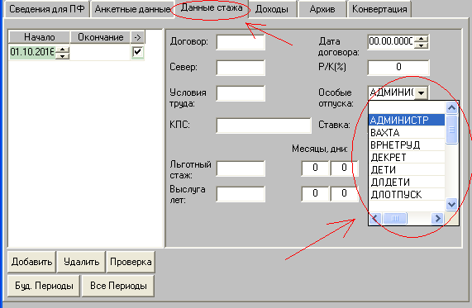

- АиТ:\Конфигуратор
  - Расширен столбец «Значение» в «Настройки комплекса».

Расширено до 100 символов.

